Отчёт по этапу №3 Индивидуального проекта

Операционные системы

Шатохина Виктория Сергеевна

Содержание

# 1 Цель работы

Добавить к сайту достижения.

# 2 Выполнение лабораторной работы

1. Добавили информацию о навыках (Skills). (рис. 1) https://github.com/vsshatokhina/study_2021-2022_os-intro/blob/master/project-personal/stage3/report/image/1.png

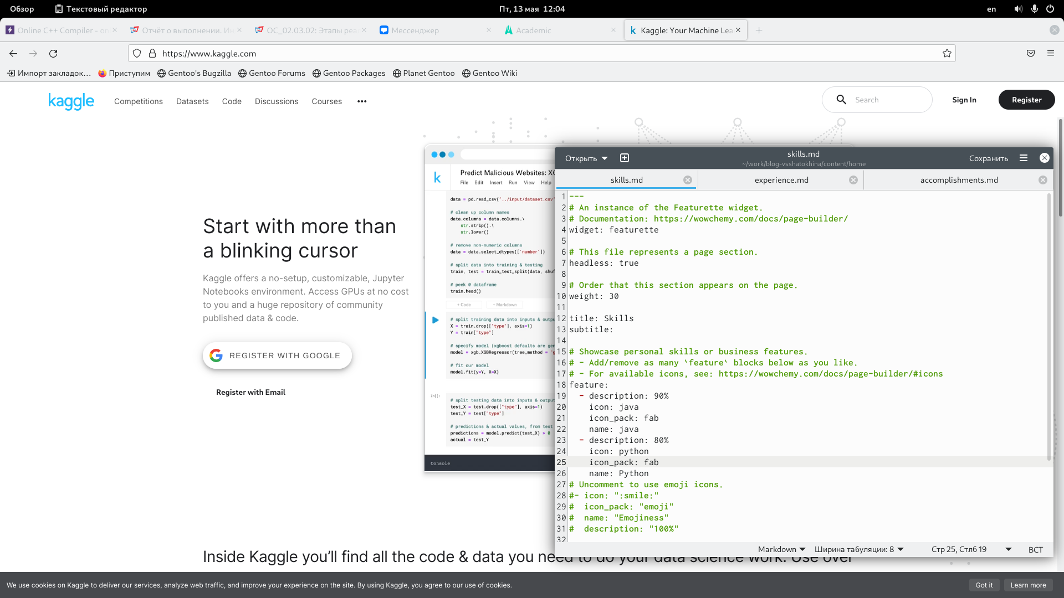

Рис. 1: Skills

1. Добавили информацию об опыте (Experience).(рис. 2) https://github.com/vsshatokhina/study_2021-2022_os-intro/blob/master/project-personal/stage3/report/image/2.png

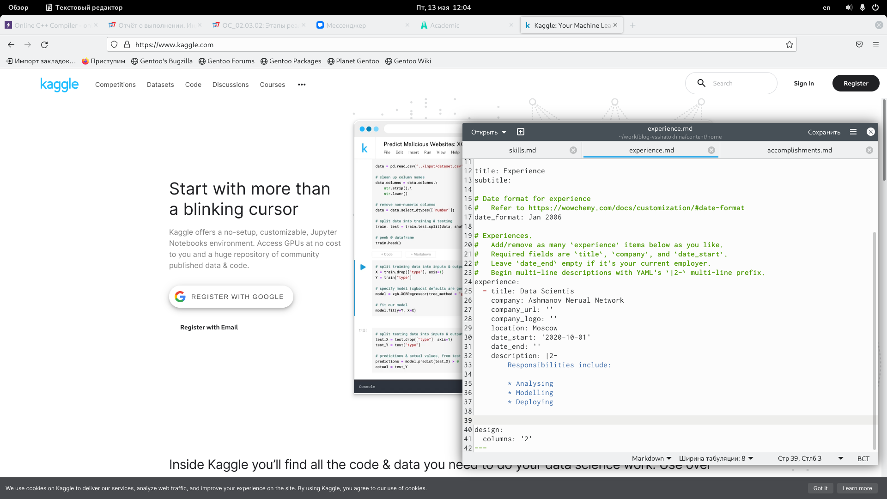

Рис. 2: Experience

1. Добавили информацию о достижениях (Accomplishments). (рис. 3) https://github.com/vsshatokhina/study_2021-2022_os-intro/blob/master/project-personal/stage3/report/image/3.png

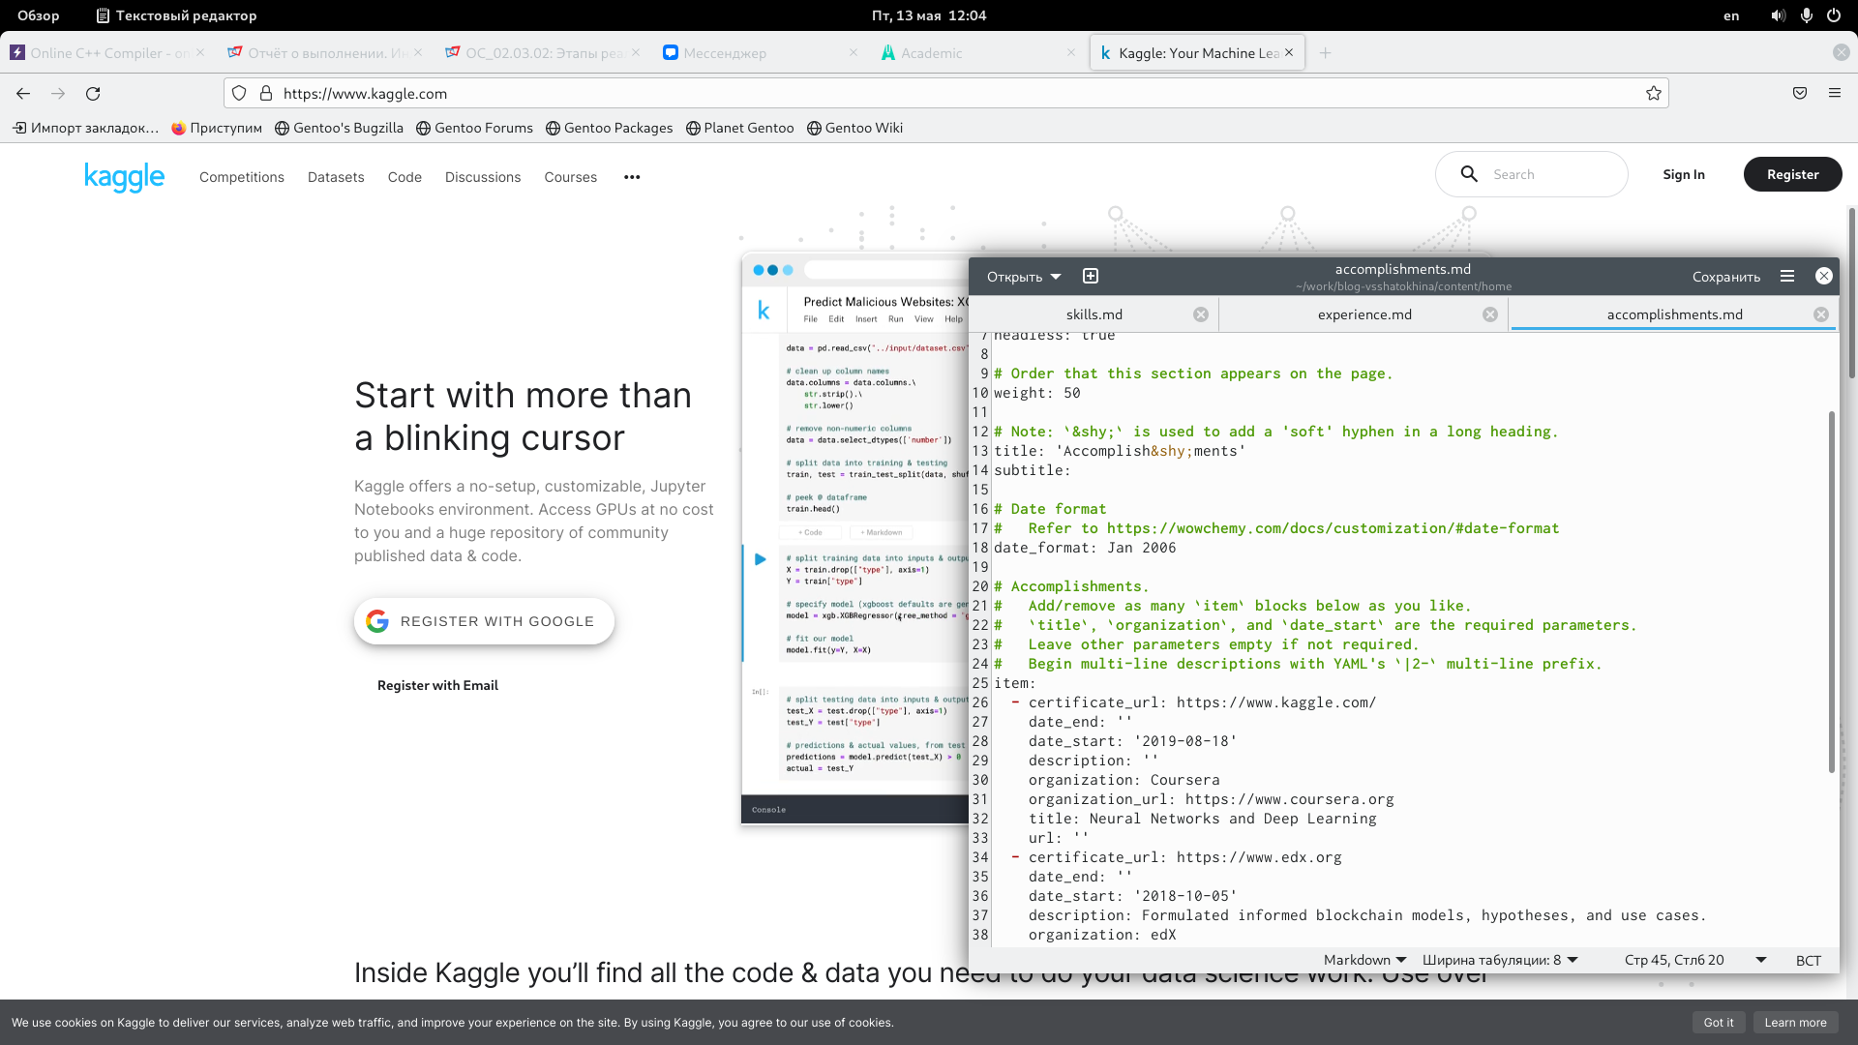

Рис. 3: Accomplishments

1. Сделали пост по прошедшей неделе. (рис. 4) https://github.com/vsshatokhina/study_2021-2022_os-intro/blob/master/project-personal/stage3/report/image/4.png

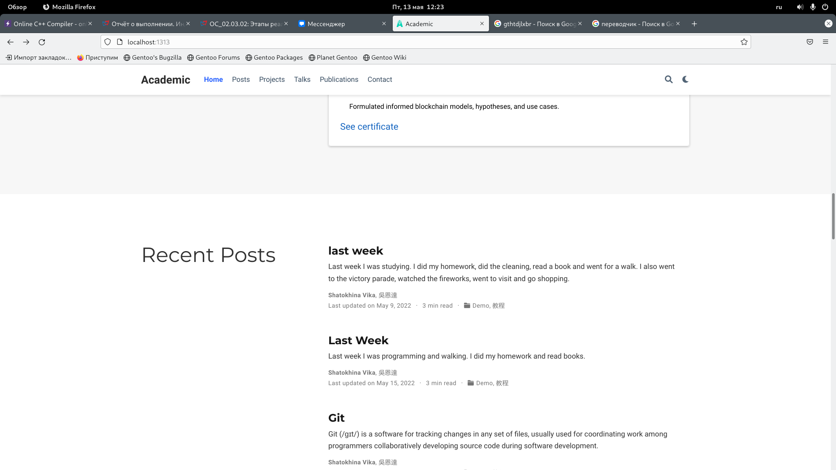

Рис. 4: Пост

1. Добавили пост на тему (рис. 5) (рис. 6) https://github.com/vsshatokhina/study_2021-2022_os-intro/blob/master/project-personal/stage3/report/image/5.png https://github.com/vsshatokhina/study_2021-2022_os-intro/blob/master/project-personal/stage3/report/image/6.png

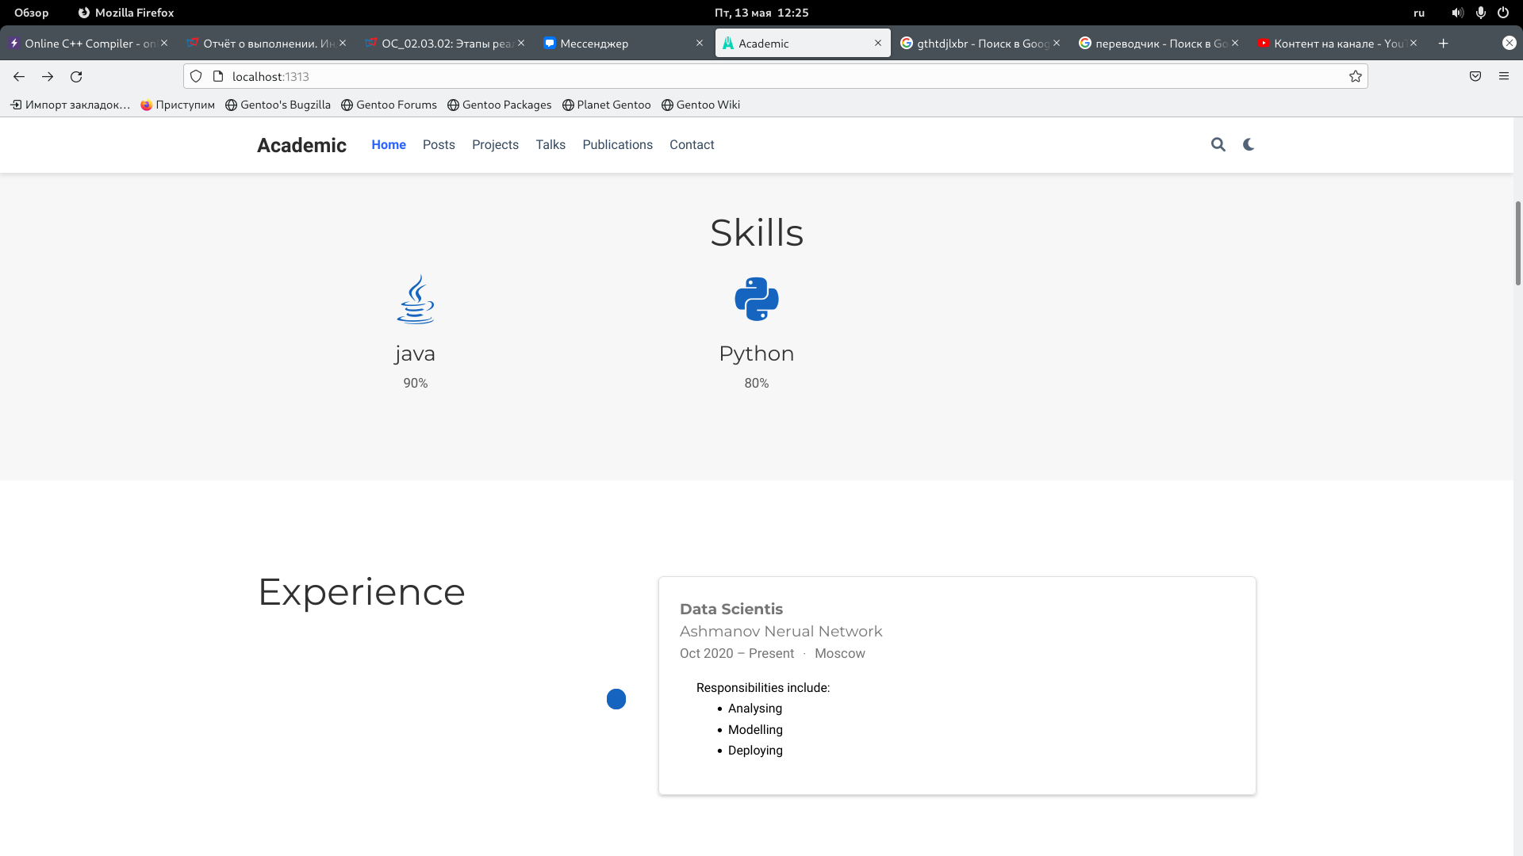

Рис. 5: Сайт

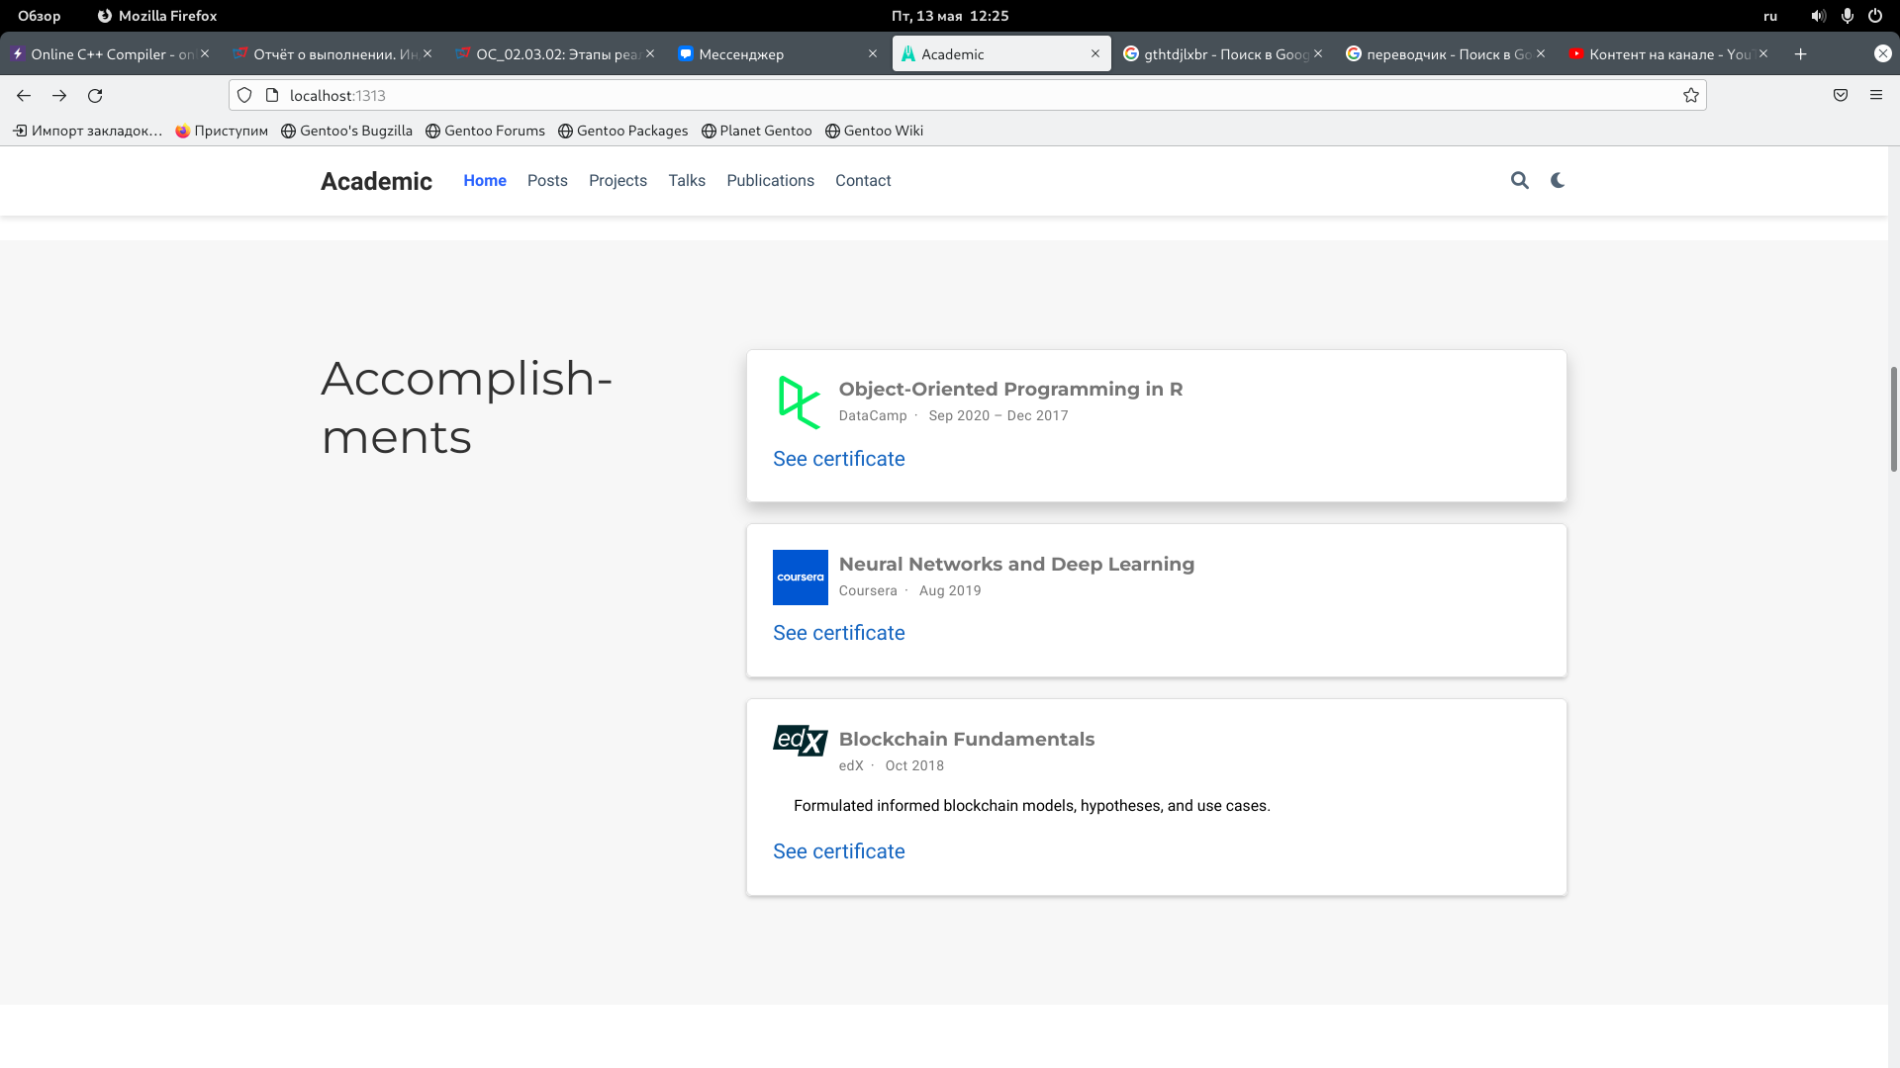

Рис. 6: Сайт

# 3 Выводы

Добавили на сайт новую информацию.

# Список литературы